Proyecto Final

Control y Sistemas

Modelado y Control de

Robot Mozo

Matias Exequiel Molina

Matiming123@gmail.com

Control y Sistemas, Facultad de Ingeniería,

Universidad Nacional de Cuyo,

Mendoza, Argentina

# RESUMEN

En el presente informe se desarrollará el análisis, modelado y simulación del control de un robot mozo basado en el principio del péndulo invertido sobre un carro.

En el mismo se desarrollará el modelo matemático para llegar a la planta final que se implementará en Matlab/Simulink.

El sistema cuenta con dos controladores PID discretos. Uno desarrollado en lenguaje C para ser implementado en un microcontrolador y otro utilizando el bloque de PID discreto con filtro de derivada presente en Simulink.

El objetivo del sistema es controlar la inclinación y el desplazamiento del robot a través de los sets point dados.

Índice

RESUMEN 2

INTRODUCCIÓN 4

DESARROLLO 5

Modelo Matemático 5

Modelado 9

Controlador PID discreto 10

Modelado de Sensores 14

Modelado de Perturbaciones 17

TRAYECTORIA PROPUESTA 18

RESULTADOS 19

MEJORA DE SENSOR DE INCLINACIÓN 20

CONCLUSIONES 21

REFERENCIAS 22

Apéndice 23

# INTRODUCCIÓN

En el proyecto se desarrolla el Modelado, Control y Simulación de un Robot mozo o comúnmente llamado robot equilibrista, basado en el principio físico del péndulo invertido sobre un carro móvil.

Este sistema se caracteriza por ser inestable y no lineal. Por esta razón se va a implementar un control PID y se va linealizar el sistema.

Se elegio realizar este proyecto ya que es un problema clásico de control y a su vez realizara una tarea repetitiva la cual es servir productos menores a un peso determino, siguiendo trayectorias preestablecidas por el usuario del mismo.

Los objetivos principales del proyecto son:

* Desarrollar el modelo matemático de la planta
* Desarrollar un algoritmo en lenguaje C
* Modelar el Sistema en Matlab\ Simulink
  + Modelar la planta
  + Generar el controlador
  + Modelar los sensores
  + Introducir perturbaciones
* Simular el Sistema y obtener retroalimentación del mismo

Los objetivos secundarios del proyecto son:

* Con los datos obtenidos de la simulación del sistema crear un prototipo funcional.
* Con el feedback del prototipo realimentar el sistema para mejorar el modelo y el prototipo.

Desarrollos existentes:

En la provincia de San Luis, recientemente se incorporó un robot que hace un servicio delivery con entrega de platos a las mesas en el restorán del Hotel Internacional de Potrero de los Funes.

# DESARROLLO

## Modelo Matemático

Para realizar el modelo matemático de la planta, se utilizó el principio de un péndulo invertido sobre un carro el mismo se puede observar en la Figura 1. Posteriormente se procedió a resolver el problema de 2 GDL con la metodología de Euler-Lagrange Ec.

( 1). La cual se basa en el principio de conservación de la energía.

|  |  |
| --- | --- |
| Figura 1 : Péndulo invertido sobre carro | |
| $$\frac{d}{dt}\left(\frac{∂L}{{\dot{∂q}}_{i}}\right)-\frac{∂L}{∂q}=Q_{i}$$ | ( 1) |

Siendo L la diferencia de energía cinética y potencial, lo cual se puede observar en la Ec.( 2).

|  |  |
| --- | --- |
| $L=T-U$ | ( 2) |

En las Ecuaciones ( 3) y ( 4), se puede observar tanto la energía cinética como potencial del carro.

|  |  |
| --- | --- |
| $$T_{auto}=\frac{1}{2}∙M∙{\dot{y}}^{2}$$ | ( 3) |
| $$U_{auto}=0$$ | ( 4) |

A continuación, se desarrollan las energías cinética y potencial del péndulo. Pero primero es necesario establecer las relaciones que tienen “y” y “z” con “ $θ$”, y sus respectivas derivadas. Las mismas se pueden observar de la ecuación ( 5) a ( 10).

|  |  |
| --- | --- |
| $$y_{2}=y+l∙sen\left(θ\right)$$ | ( 5) |
| $${\dot{y}}_{2}=\dot{y}+l∙\dot{θ}∙cos\left(θ\right)$$ | ( 6) |
| $${{\dot{y}}_{2}}^{2}={\dot{y}}^{2}+l^{2}∙{\dot{θ}}^{2}∙\cos^{2}θ+2∙l∙\dot{y}∙\dot{θ}∙cos\left(θ\right)$$ | ( 7) |
| $$z_{2}=l∙cos\left(θ\right)$$ | ( 8) |
| $${\dot{z}}_{2}=-l∙\dot{θ}∙sen\left(θ\right)$$ | ( 9) |
| ${{\dot{z}}_{2}}^{2}=l^{2}∙{\dot{θ}}^{2}∙{sen}^{2}θ$ | ( 10) |

Luego de haber obtenido las relaciones anteriormente mencionadas, se procedió a calcular la energía cinética del péndulo. Ec( 11).

|  |  |
| --- | --- |
| $$T_{pendulo}=\frac{1}{2}∙m∙\left({{\dot{y}}_{2}}^{2}+{{\dot{z}}_{2}}^{2}\right)$$ | ( 11) |

Reemplazando la Ec.( 7) y Ec.( 10), en la Ec.( 11), obtenemos la energía cinética del péndulo. Ec.( 12).

|  |  |
| --- | --- |
| $$T_{pendulo}=\frac{1}{2}∙m∙\left({\dot{y}}^{2}+l^{2}∙{\dot{θ}}^{2}∙\cos^{2}θ+2∙l∙\dot{y}∙\dot{θ}∙cos\left(θ\right)+l^{2}∙{\dot{θ}}^{2}∙{sen}^{2}θ\right)$$ | ( 12) |

Reemplazando la Ec.( 13) en la Ec.( 12), obtenemos la ecuación definitiva de la energía cinética del péndulo. Ec.( 14).

|  |  |
| --- | --- |
| $${sen}^{2}θ+\cos^{2}θ=1$$ | ( 13) |
| $$T_{pendulo}=\frac{1}{2}∙m∙\left({\dot{y}}^{2}+l^{2}∙{\dot{θ}}^{2}+2∙l∙\dot{y}∙\dot{θ}∙cos\left(θ\right)\right)$$ | ( 14) |
| A continuación, se procedió a calcular la energía potencial del péndulo, la misma se puede observar en la Ec.( 15). |  |
| $$U_{pendulo}=m∙g∙l∙cos\left(θ\right)$$ | ( 15) |
| $$T=T_{auto}+T_{pendulo}=\frac{1}{2}∙M∙{\dot{y}}^{2}+\frac{1}{2}∙m∙\left({\dot{y}}^{2}+l^{2}∙{\dot{θ}}^{2}+2∙l∙\dot{y}∙\dot{θ}∙cos\left(θ\right)\right)$$ | ( 16) |
| $$U=U_{auto}+U_{pendulo}=m∙g∙l∙cos\left(θ\right)$$ | ( 17) |
|  |  |

Una vez obtenidas las energías cinéticas Ec.( 16) y potenciales Ec.( 17), tanto del carro como del péndulo, se procede a resolver primero la Ec.( 18) Y luego la Ec.( 23).

|  |  |
| --- | --- |
| $$\frac{d}{dt}\left(\frac{∂L}{∂\dot{y}}\right)-\frac{∂L}{∂y}=f$$ | ( 18) |
| $$\left(\frac{∂L}{∂\dot{y}}\right)=M∙\dot{y}+m∙\dot{y}+m∙l∙\dot{θ}∙cos\left(θ\right)$$ | ( 19) |
| $$\frac{d}{dt}\left(\frac{∂L}{∂\dot{y}}\right)=M∙\ddot{y}+m∙\ddot{y}+m∙l∙\ddot{θ}∙cos\left(θ\right)-m∙l∙{\dot{θ}}^{2}∙sen\left(θ\right)$$ | ( 20) |
| $$\frac{∂L}{∂y}=0$$ | ( 21) |

El resultado de la Ec.( 18), se observa en la Ec.( 22)

|  |  |
| --- | --- |
| $\left(M+m\right)∙\ddot{y}+m∙l∙\ddot{θ}∙cos\left(θ\right)-m∙l∙{\dot{θ}}^{2}∙sen\left(θ\right)=f$ | ( 22) |
| $$\frac{d}{dt}\left(\frac{∂L}{∂\dot{θ}}\right)-\frac{∂L}{∂θ}=0$$ | ( 23) |
| $$\left(\frac{∂L}{∂\dot{θ}}\right)=m{∙l}^{2}∙\dot{θ}+m∙l∙\dot{y}∙cos\left(θ\right)$$ | ( 24) |
| $$\frac{d}{dt}\left(\frac{∂L}{∂\dot{θ}}\right)=m{∙l}^{2}∙\ddot{θ}+m∙l∙\ddot{y}∙cos\left(θ\right)-m∙l∙\dot{y}∙\dot{θ}∙sen\left(θ\right)$$ | ( 25) |
| $$\frac{∂L}{∂θ}=m∙g∙l∙sen\left(θ\right)-m∙l∙\dot{y}∙\dot{θ}∙sen\left(θ\right)$$ | ( 26) |
| $$m{∙l}^{2}∙\ddot{θ}+m∙l∙\ddot{y}∙cos\left(θ\right)-m∙l∙\dot{y}∙\dot{θ}∙sen\left(θ\right)-\left(m∙g∙l∙sen\left(θ\right)-m∙l∙\dot{y}∙\dot{θ}∙sen\left(θ\right)\right)=0$$ | ( 27) |

El resultado de la Ec.( 23), es la Ec.( 28)

|  |  |
| --- | --- |
| $$m{∙l}^{2}∙\ddot{θ}+m∙l∙\ddot{y}∙cos\left(θ\right)-\left(m∙g∙l∙sen\left(θ\right)\right)=0$$ | ( 28) |

Luego de haber resuelto las Ec.( 18) y Ec.( 23), obtenemos el sistema de ecuaciones no lineales acoplado que se puede observar en la Ec.

|  |  |
| --- | --- |
| $$\left\{\begin{aligned}\left(M+m\right)∙\ddot{y}+m∙l∙\ddot{θ}∙cos\left(θ\right)-m∙l∙{\dot{θ}}^{2}∙sen\left(θ\right)=f \\ m{∙l}^{2}∙\ddot{θ}+m∙l∙\ddot{y}∙cos\left(θ\right)-m∙g∙l∙sen\left(θ\right)=0\end{aligned}\right.$$ | ( 29) |

Para linealizar el sistema, se utiliza la hipótesis de ángulos pequeños, Ec.( 30)

|  |  |
| --- | --- |
| $$sen\left(θ\right)≈θ y cos\left(θ\right)≈1$$ | ( 30) |

Una vez linealizado el sistema queda de la siguiente forma:

|  |  |
| --- | --- |
| $$\left\{\begin{aligned}\left(M+m\right)∙\ddot{y}+m∙l∙\ddot{θ}=f \\ m{∙l}^{2}∙\ddot{θ}+m∙l∙\ddot{y}-m∙g∙l∙θ=0\end{aligned}\right.$$ | ( 31) |
| $$\left\{\begin{aligned}\left(M+m\right)∙\ddot{y}+m∙l∙\ddot{θ}=f \\ m∙l∙\ddot{θ}+m∙\ddot{y}-m∙g∙θ=0\end{aligned}\right.$$ | ( 32) |

Despejando la segunda ecuación del sistema de ecuaciones ( 32) y transformándola al dominio de Laplace obtenemos la Ec.( 33)

|  |  |
| --- | --- |
| $m∙l∙θ\left(s\right)∙s^{2}+m∙Y\left(s\right)∙s^{2}-m∙g∙θ\left(s\right)=0$ | ( 33) |
| $$\left(m∙l∙s^{2}-m∙g\right)∙θ\left(s\right)=-m∙Y\left(s\right)∙s^{2}$$ | ( 34) |
| $$\frac{θ\left(s\right)}{Y\left(s\right)}=\frac{-m∙s^{2}}{m∙\left(l∙s^{2}-g\right)}=\frac{-s^{2}}{\left(l∙s^{2}-g\right)}∙\frac{-1}{-1}=\frac{s^{2}}{\left(-l∙s^{2}+g\right)}$$ | ( 35) |
| $$\frac{Y\left(s\right)}{θ\left(s\right)}=\frac{\left(-l∙s^{2}+g\right)}{s^{2}}$$ | ( 36) |

La Ec.( 36) es la función de transferencia, del Desplazamiento del carro, la misma tiene como entrada el ángulo de inclinación del péndulo y entrega como salida el desplazamiento del carro.

*Despejando Y(s), de la Ec.*( 36)*, obtenemos:*

|  |  |
| --- | --- |
| $$Y\left(s\right)=\frac{\left(-l∙s^{2}+g\right)}{s^{2}}∙θ\left(s\right)$$ | ( 37) |
| $$\left(M+m\right)∙Y\left(s\right)∙s^{2}+m∙l∙θ\left(s\right)∙s^{2}=f$$ | ( 38) |

Reemplazando la Ec.( 37) en ( 38).

|  |  |
| --- | --- |
| $$\left(M+m\right)∙\frac{\left(-l∙s^{2}+g\right)}{s^{2}}∙θ\left(s\right)∙s^{2}+m∙l∙θ\left(s\right)∙s^{2}=f$$ | ( 39) |
| $$\frac{M∙-l∙s^{4}+M∙g∙s^{2}}{s^{2}}∙ θ\left(s\right)+\frac{m∙-l∙s^{4}+m∙g∙s^{2}}{s^{2}}∙ θ\left(s\right)+m∙l∙θ\left(s\right)∙s^{2}=f$$ | ( 40) |
| $$\frac{M∙-l∙s^{4}+M∙g∙s^{2}}{s^{2}}∙ θ\left(s\right)+\frac{m∙g∙s^{2}}{s^{2}}∙ θ\left(s\right)=f$$ | ( 41) |
| $$\frac{s^{2}\left(-M∙l∙s^{2}+M∙g+m∙g\right)}{s^{2}}∙ θ\left(s\right)=f$$ | ( 42) |
| $$\left(-M∙l∙s^{2}+g∙\left(M+m\right)\right)∙ θ\left(s\right)=f$$ | ( 43) |
| $$\frac{θ\left(s\right)}{f}=\frac{1}{-M∙l∙s^{2}+g∙\left(M+m\right)}$$ | ( 44) |

En la Ec.( 44), se observa la función de transferencia que relaciona la entrada de control con la salida del ángulo de inclinación del péndulo.

## Modelado

Una vez obtenidas las funciones de transferencia ( 36) y ( 44), se implementó la planta del sistema en simulink, Figura 2.

|  |
| --- |
| Figura 2: Planta del Sistema en Simulink |

### Controlador PID discreto

El control PID consiste en realizar una acción Proporcional, Integral y derivativa del error que existe en el sistema debido a la diferencia entre la consigna dada y el valor de salida de la planta.

El sistema es realimentado por sensores, los cuales no son ideales lo cual quiere decir poseen ruido el cual es introducido al sistema, por ello se tienen que colocar filtros al ingreso del controlador.

La salida del controlador es la señal que se envía al actuador para modificando el estado actual de la planta y alcanzar la consigna desea.

Lo expuesto se puede observar en la Figura 3.

|  |
| --- |
| Figura 3: Diagrama de Lazo cerrado con control PID |

La ecuación del controlador PID en tiempo continuo es la siguiente:

|  |  |
| --- | --- |
| $U\left(t\right)=K_{p}∙e\left(t\right)+K_{d}∙\frac{d\left(e\left(t\right)\right)}{dt}+K_{i}∙\int{e\left(t\right)∙dt}$ | ( 45) |

Ahora procederemos a discretizar el controlador PID:

#### Control Proporcional

|  |  |
| --- | --- |
| $$U_{p}\left(t\right)=K_{p}∙e\left(t\right)$$ | ( 46) |
| $$U_{p}\left(k\right)=K_{p}∙e\left(k\right)$$ | ( 47) |
| $$U_{p}\left(k-1\right)=K_{p}∙e\left(k-1\right)$$ | ( 48) |
| $$U_{p}\left(k\right)-U_{p}\left(k-1\right)=K_{p}∙e\left(k\right)-K_{p}∙e\left(k-1\right)$$ | ( 49) |
| $U_{p}\left(k\right)=U_{p}\left(k-1\right)+K_{p}∙\left(e\left(k\right)-e\left(k-1\right)\right)$ | ( 50) |

#### Control Derivativo

|  |  |
| --- | --- |
| $U_{d}\left(t\right)=K_{d}∙\frac{d\left(e\left(t\right)\right)}{dt}$ | ( 51) |
| $U_{d}\left(k\right)=K_{d}∙\frac{e\left(k\right)-e\left(k-1\right)}{T_{s}}$ | ( 52) |
| $U_{d}\left(k-1\right)=K_{d}∙\frac{e\left(k-1\right)-e\left(k-2\right)}{T_{s}}$ | ( 53) |
| $U_{d}\left(k\right)=U_{d}\left(k-1\right)+K_{d}∙\left(\frac{e\left(k\right)-e\left(k-1\right)}{T_{s}}-\frac{e\left(k-1\right)-e\left(k-2\right)}{T_{s}}\right)$ | ( 54) |
| $U_{d}\left(k\right)=U_{d}\left(k-1\right)+\frac{K_{d}}{T_{s}}∙\left(e\left(k\right)-2∙e\left(k-1\right)+e\left(k-2\right)\right)$ | ( 55) |

#### Control Integral

|  |  |
| --- | --- |
| $U_{i}\left(t\right)=K_{i}∙\int{e\left(t\right)∙dt}$ | ( 56) |
| $U_{i}\left(k\right)=K_{i}∙T_{s}∙\sum_{0}^{h}{\left(\frac{e\left(h\right)+e\left(h-1\right)}{2}\right)}$ | ( 57) |
| $$U_{i}\left(k-1\right)=K_{i}∙T_{s}∙\sum_{0}^{h}{\left(\frac{e\left(h-1\right)+e\left(h-2\right)}{2}\right)}$$ | ( 58) |
| $U_{i}\left(k\right)-U_{i}\left(k-1\right)=K_{i}∙T_{s}∙\sum_{0}^{h}{\left[\left(\frac{e\left(h\right)+e\left(h-1\right)}{2}\right)-\left(\frac{e\left(h-1\right)+e\left(h-2\right)}{2}\right)\right]}$ | ( 59) |
| $U_{i}\left(k\right)-U_{i}\left(k-1\right)=K_{i}∙T_{s}∙\sum_{0}^{h}{\left(\frac{e\left(h\right)-e\left(h-2\right)}{2}\right)}$ | ( 60) |
| $U_{i}\left(k\right)=U_{i}\left(k-1\right)+\frac{K_{i}∙T_{s}}{2}∙\left(e(k)+e(k-1)\right)$ | ( 61) |

#### Control PID

|  |  |
| --- | --- |
| $U(k)-U(k-1)=K_{p}∙\left(e\left(k\right)-e\left(k-1\right)\right)+\frac{K_{d}}{T_{s}}∙\left(e\left(k\right)-2∙e\left(k-1\right)+e\left(k-2\right)\right)+\frac{K_{i}∙T_{s}}{2}∙\left(e(k)+e(k-1)\right)$ | ( 62) |
| $U(k)=U(k-1)+e\left(k\right)∙\left(K_{p}+\frac{K_{d}}{T_{s}}+\frac{K_{i}∙T_{s}}{2}\right)+e\left(k-1\right)∙\left(-K_{p}-\frac{{2∙K}_{d}}{T_{s}}+\frac{K_{i}∙T_{s}}{2}\right)+e\left(k-2\right)∙\left(\frac{K_{d}}{T_{s}}\right)$ | ( 63) |

Para sintonizar los controladores PID discretos se utilizo la herramienta PID tune de Simulink, esto se puede observar en la Figura 4.

|  |
| --- |
| Figura 4: Sintonía de PID discreto con PID tune |

En la Figura 5, se puede observar cómo se implementó el control de la planta en Simulink.

|  |
| --- |
| Figura 5: Implementación del Control en Proyecto |

|  |
| --- |
| Figura 6: Respuesta de entrada a la planta luego de implementar el control PID. |

En la Figura 6, se puede observar la respuesta del sistema luego de la implementación del control pid discreto tanto en el ángulo de inclinación, como en el desplazamiento.

### Modelado de Sensores

Para realizar un modelado más real del sistema se introdujo ruido blanco gaussiano a la señal recibida de la planta. Esto se puede apreciar en la Figura 7.

Esto se realizó en simulink con el bloque AWGN, con parámetro de entrada la relación Ruido-Señal (SRN), la cual se calcula a partir de los datos tomados de los Datasheet de los sensores seleccionados. Estos datos se pueden observar en las Ec.( 64) y ( 65). Y en la Figura 8, Figura 9, Figura 10.

|  |
| --- |
| Figura 7: Implementación de ruido en sensores |

|  |  |  |
| --- | --- | --- |
|  | ( 64) | |
| $$resolución_Encoder=2° ∙\frac{2π rad}{1 rev}∙\frac{1 rev}{360 °}=0.0349 rad$$ | ( 65) | |
| $$var_theta=0.05°∙\frac{π rad}{180°}=0.0008727 rad$$ | | ( 66) |
|  |  | |
| Figura 8: Datos de ruido del Giroscopio de la IMU 6050 | | |
| Figura 9: Función de Matlab para calcular el parámetro SNR | | |
| Figura 10: Parámetro de entrada de la función AWGN | | |

En la Figura 11, se pueden observar los resultados obtenidos luego de introducir al sistema el ruido producido por los sensores.

|  |
| --- |
| Figura 11: Gráficos de las salidas de la planta con el ruido introducido por los sensores |
|  |

### Modelado de Perturbaciones

Para obtener resultados aún más reales en sistema se introdujeron posibles perturbaciones que pueden llegar a ocurrir en la práctica, como lo son la perturbación del viento en el control del péndulo y las ondulaciones de terreno en el control del desplazamiento.

Para la implementación de ambas perturbaciones se introdujo una función senoidal al sistema, con amplitud y frecuencia constantes, la cual se puede observar en la Figura 12.

Para una mejor implementación a futuro se podría implementar una función con frecuencia y amplitud variable.

|  |
| --- |
| Figura 12: Implementación de perturbaciones |

En la Figura 13, se puede observar la respuesta del sistema luego de incorporar las perturbaciones.

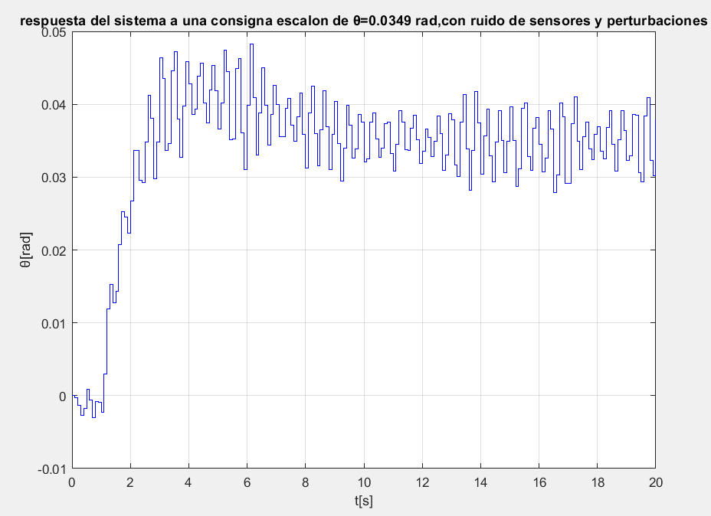

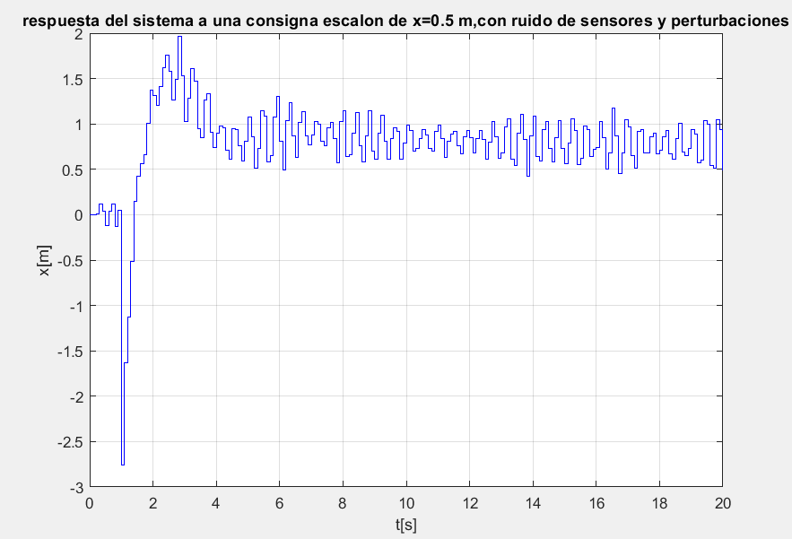

Figura 13: Respuesta luego de agregar perturbaciones al sistema

# TRAYECTORIA PROPUESTA

En la Figura 14, se puede observar la trayectoria de prueba que se realizó para ver si el robot puede cumplir con el objetivo deseado.

La trayectoria consiste en llevar un pedido a una mesa que está a una distancia de 3 m en línea recta, dejar el pedido y retornar a la posición inicial. Se pretende que en todo momento el ángulo de inclinación del mismo sea de 0 grados, es decir en posición vertical.

|  |
| --- |
| Figura 14: Trayectoria de prueba |

# RESULTADOS

En las Figura 15, Figura 16 y Figura 17, se pueden ver los resultados finales obtenidos luego de implementar la planta, el controlador, introducción de ruido en los sensores y perturbación al sistema.

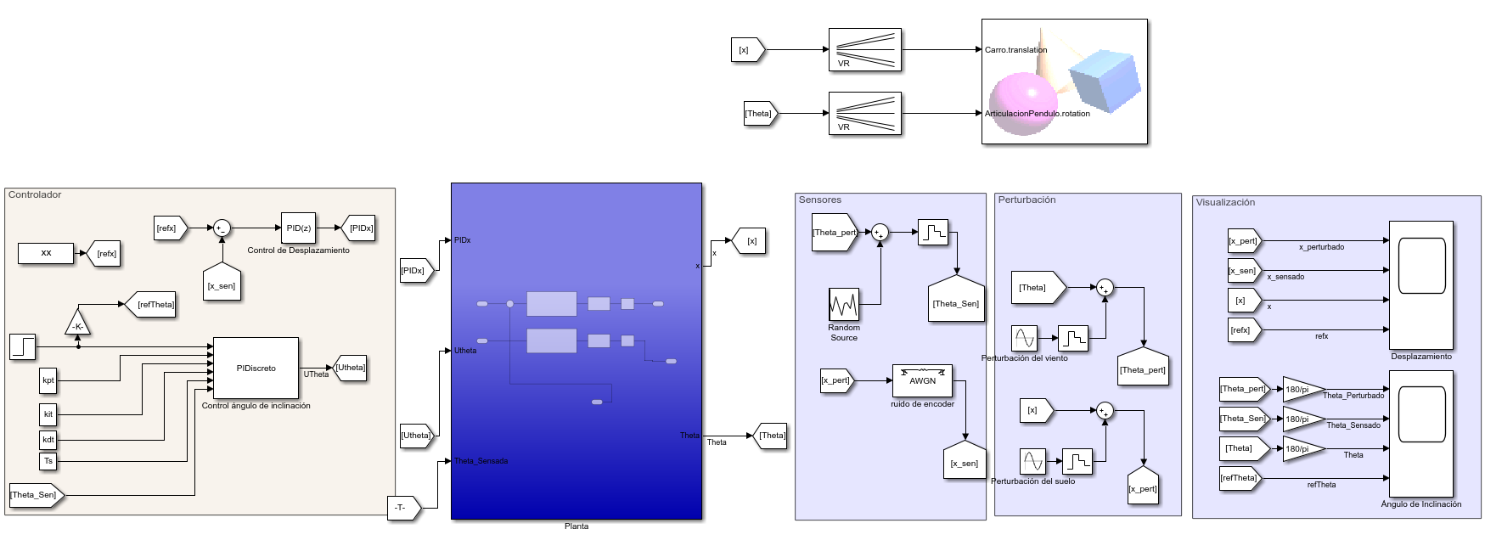

Figura 15:Implementación final

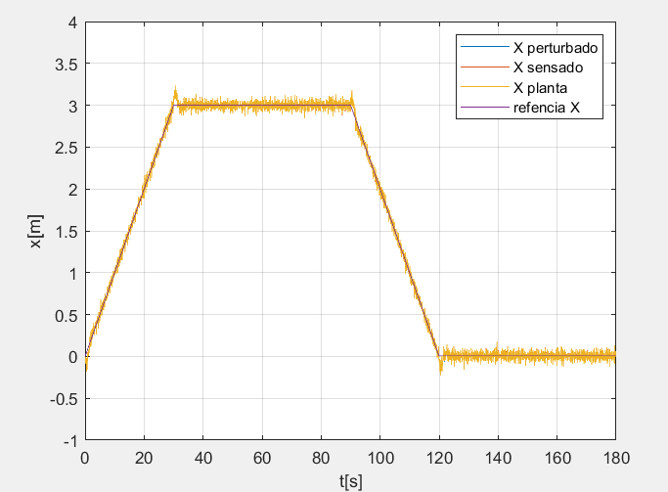

Figura 16: Graficas finales respuesta de desplazamiento del carro

En la Figura 16, se puede observar que el carro sigue la trayectoria desea, aunque presenta ruido lo cual genera que la calidad del servicio, no sea la deseada.

# 

Figura 17: Graficas finales respuesta de inclinación del péndulo

En la Figura 17, se puede observar también el ruido en el sistema. Este se podría disminuir al seleccionar un sensor inercial con menos ruido.

Esto mejoraría el sistema completo ya que el desplazamiento del carro se alimenta con la señal del sensor que mide la inclinación del robot.

# MEJORA DE SENSOR DE INCLINACIÓN

Al hacer tender el ruido del sensor inercial casi a 0 “1E-8”, se observa que el sistema se comporta como se desea.

Esto se puede observar tanto en la Figura 18, como en las animaciones realizadas en simulink con el bloque de realidad virtual VR Sink.

|  |
| --- |
| Figura 18: Graficas del resultado de mejorar el sensor inercial |

# CONCLUSIONES

Para concluir el proyecto cabe destacar que se cumplió con los objetivos propuestos, ya que se pudo plantear el análisis matemático del sistema, para así luego proceder a implementar el modelado en Simulink.

Además, se realizó un código para implementar en un microcontrolador a futuro, desarrollado en lenguaje C. El cual se utilizó en el desarrollo del modelado en Simulink, utilizando el bloque de funciones S-Function el cual nos permite comunicar Matlab/Simulink, con Lenguaje C para así poder testear si nuestro código cumple con las características deseadas a la hora de la implementación física.

También se le agrego al sistema ruido producido por los sensores y perturbaciones externas, lo cual nos da una mejor aproximación de lo que puede ocurrir en la realidad.

Por último, se realizó una animación con el bloque de realidad virtual de Simulink VR Sink, para así poder apreciar mejor el desempeño del robot.

Si a futuro se implementa el prototipo del robot se puede realimentar al modelo con datos más exactos tanto del ruido de los sensores y las perturbaciones experimentadas. Para lograr obtener un modelo más semejante a la realidad.

# 

# REFERENCIAS

Apuntes de la Catedra Control y Sistemas

* https://github.com/rodralez/control

Datasheet de Sensores

* <https://www.alliedelec.com/m/d/4df6fe57b279c3b18795fccc2dd32c90.pdf>
* <https://pdf1.alldatasheet.com/datasheet-pdf/view/517744/ETC1/MPU-6050.html>

Bibliografía:

* System Dynamics Third Edition William J. Palm III

Fuentes de Información:

* <https://viapais.com.ar/san-luis/el-hotel-de-potrero-de-los-funes-incorporo-un-mozo-robot/>

# Apéndice

En la Figura 19, se muestra la implementación del control PID implementada en lenguaje de programación C.

|  |
| --- |
|  |
| Figura 19: Implementación de PID discreto en lenguaje C. |

En la Figura 20 se muestra como incluir el programa escrito en lenguaje C, para poder usarlo en Matlab\Simulink.

|  |
| --- |
| Figura 20: Código para incluir función escrita en C, en el entorno de Matlab. |